**컴퓨터공학 설계 및 실험Ⅱ**

14주차 결과보고서

서강대학교 공학부 컴퓨터공학 전공

20171646 박태윤

**1. 밀리 머신과 무어 머신의 특징에 대해서 서술하고, 이 둘의 차이점에 대해서 서술하시오**

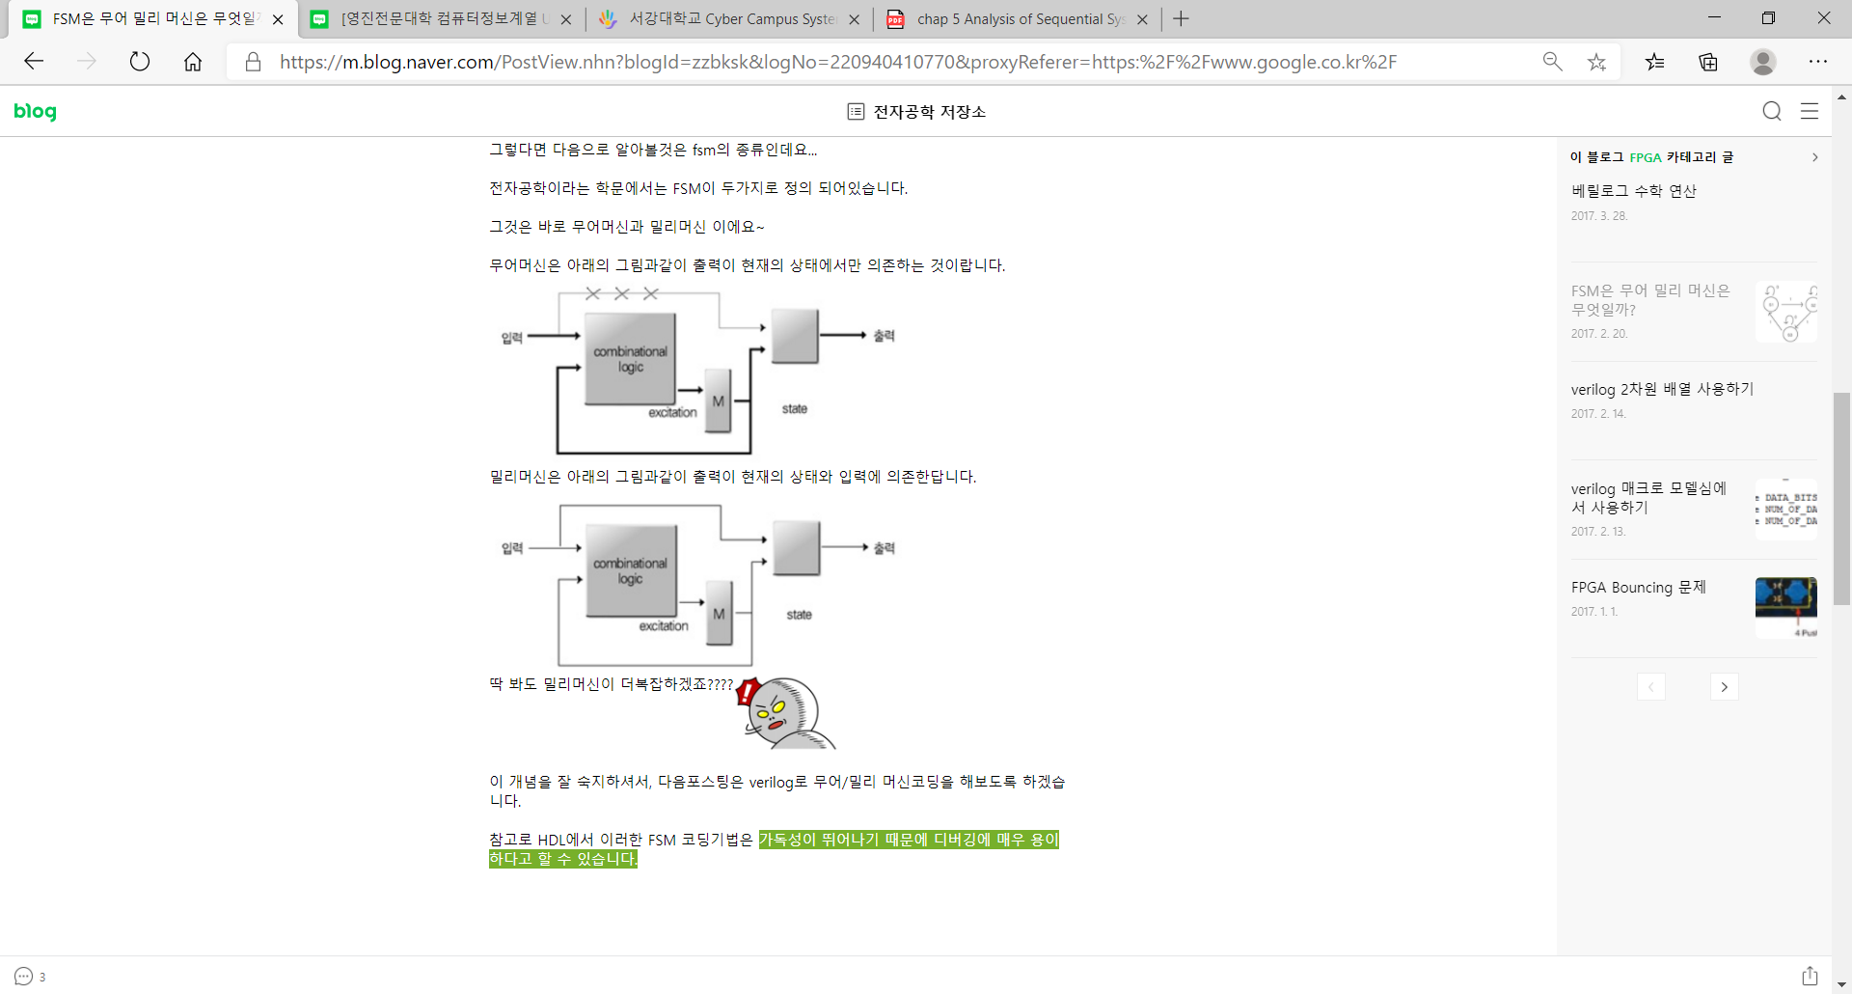

무어 머신은 그림과 같이 출력이 현재 state에만 의존해서 값이 정해지는 FSM이다.

위의 그림과 같이 현재 상태(q)가 D에 도달한다면 입력 x가 어떤 값이 들어와도 출력(z)이 1을 나타내는 것을 확인할 수 있다.



반면 밀리 머신은 무어 머신과 달리 출력이 현재 상태 뿐 아니라 입력에 의존하여 정해지는 FSM이라 볼 수 있다.

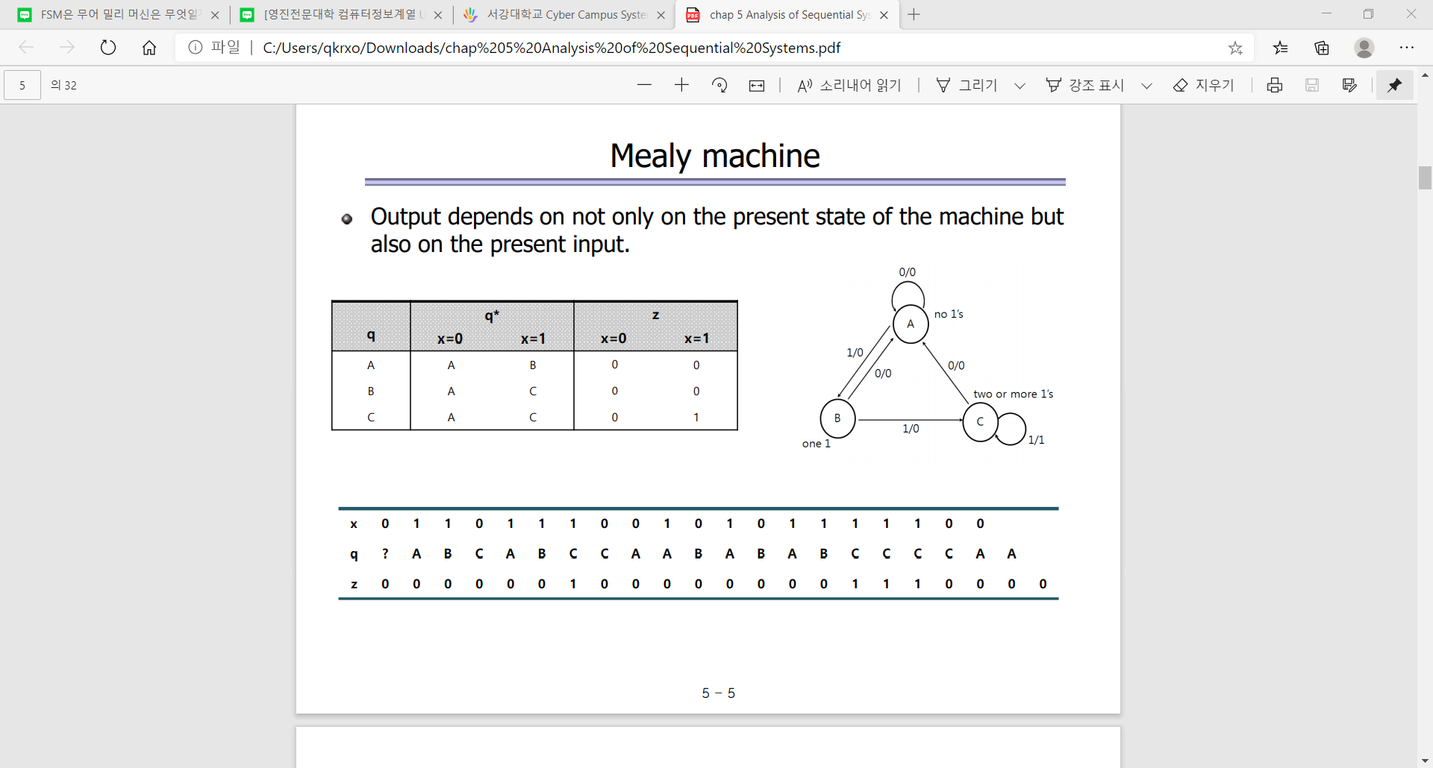

현재 상태가 C에 도달하면 출력이 1을 나타낼 수 있지만 입력이 1인 경우에만 1을 출력하고 만약 입력이 0이라면 0을 출력하는 것을 확인할 수 있다.

**2. 밀리 머신과 무어 머신을 사용하여 sequence detect를 하는 예시를 각각 1개씩 만들어보고 이를 설명하시오.**

(1) 10010 detector(밀리 머신)

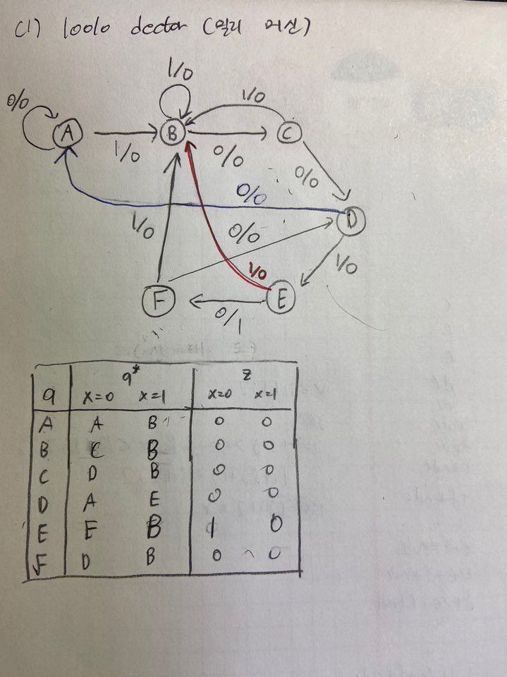

위의 그림과 같이 밀리 머신을 사용하여 sequence detector를 만들었다. 처음 state인 A 부터10010가 순서대로 입력되면 1을 출력한다. 총 6개의 state가 존재하며, 상태 E에서 입력 0이 들어올 때 1을 출력한다. x는 입력, q는 현재 상태, z는 출력을 나타낸다.

|  |  |  |  |  |  |  |  |  |  |  |  |  |
| --- | --- | --- | --- | --- | --- | --- | --- | --- | --- | --- | --- | --- |
| x | 1 | 0 | 0 | 1 | 1 | 0 | 0 | 1 | 0 | 0 | 1 | 0 |
| q | A | B | C | D | E | B | C | D | E | F | D | E |
| z | 0 | 0 | 0 | 0 | 0 | 0 | 0 | 0 | 1 | 0 | 0 | 1 |

위의 표와 같이 동작할 것이다.

(2) 00110 detector(무어 머신)

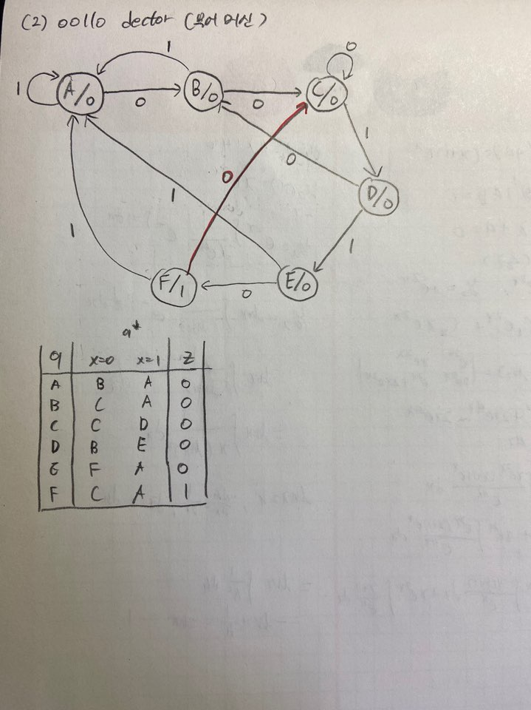

무어 머신을 사용하여 sequence detector를 만들었다. 처음 state인 A 부터00110이 순서대로 입력되면 1을 출력한다. 총 6개의 state가 존재하며, 상태 F에 도달하면 1을 출력한다. x는 입력, q는 현재 상태, z는 출력을 나타낸다.

|  |  |  |  |  |  |  |  |  |  |  |  |  |
| --- | --- | --- | --- | --- | --- | --- | --- | --- | --- | --- | --- | --- |
| x | 0 | 0 | 0 | 1 | 1 | 0 | 0 | 1 | 1 | 0 | 1 | 1 |
| q | A | B | C | C | D | E | F | C | D | E | F | A |
| z | 0 | 0 | 0 | 0 | 0 | 0 | 1 | 0 | 0 | 0 | 1 | 0 |

위의 표와 같이 동작할 것이다.